«Разработка конспекта урока по математика в 5 классе с использованием интегрированных компьютерных средств»

Вершинина Лариса Николаевна учитель физики и математики ГБОУ ООШ с.Липовка, Сергиевского района Самарской области.

2013г.

**Пояснительная записка**

Математика, как учебный предмет, обладает особенностями, создающими благоприятные условия для приобщения учащихся к исследовательской деятельности и развитию способностей к ней в процессе обучения.

ИКТ позволяют сделать учащегося не только созерцателем готового учебного материала, но и участником его создания, преобразования, оперативного использования. Имеющиеся образовательные программные продукты позволяют уже сегодня по-новому строить уроки.

При изучении геометрического материала на уроках математики в 5 классе, подходят различные компьютерные среды. Наиболее удобной с разных точек зрения представляется работа в ПервоЛого. Эта компьютерная среда сочетает в себе богатые возможности для решения интересных детям задач, моделирующих самые разные объекты и процессы окружающего мира.

Лого является идеальной средой для изучения начальных геометрических сведений.

Данный урок проводился в 5 классе, в котором обучаются 20 человек. Класс по уровню можно отнести к «средним», т.е. только 20% учащихся класса занимаются на «4» и «5», есть в классе неуспевающие учащиеся. Поэтому компьютерная среда ПервоЛого помогает учащимся легче усваивать теоретический материал. Учащиеся через свою деятельность являются активными участниками урока.

На данном уроке используются различные возможности среды ПервоЛого:

с помощью инструментов графического редактора учащиеся создают картинки, используют анимации, дают команды для рисования Черепашкой геометрических фигур.

Таким образом, работая на уроке с использованием среды ПервоЛого, учащиеся могут сочетать в своих работах текст, графику, звуки, видео и мультипликацию.

Компьютерная среда ПервоЛого позволяет повысить интерес учеников к геометрии, а значит способствует лучшему усвоению изучаемого материала.

Тема урока:  ***«Начальные геометрические сведения».***

Тип урока: комбинированный с применением ИКТ

Цели и задачи урока:

Образовательные – знакомство детей с основными геометрическими понятиями, систематизировать основные геометрические понятия с использованием информационной среды ПервоЛого 3.0

Формирование умения следовать устным инструкциям, применять их в действии.

Развивающие – развивать творческую и мыслительную деятельность учащихся, интеллектуальные качества личности, такие как самостоятельность, обобщению, быстрому переключению; способствовать формированию навыков самостоятельной работы; используя информационную среду ПервоЛого 3.0 создавать в сюжете движения с изменением форм объекта. Развитие художественного вкуса, творческих способностей и фантазии детей.

Воспитательные – прививать учащимся интерес к предмету; формировать умение аккуратно и грамотно выполнять математические записи, расширение коммуникативных способностей детей.

**План урока:**

1. Организационный момент
2. Проверка домашнего задания.
3. Работа с информацией
4. Изучение темы
5. Актуализации знаний
6. Развитие умений
7. Физпауза
8. Из истории геометрии
9. Этап оценивания знаний учащихся
10. Домашнее задание
11. Вывод

**Ход урока**

1. **Организационный момент**

Приветствие, проверка подготовленности к учебному занятию, организация внимания детей.

1. **Проверка домашнего задания.**
2. **Работа с информацией**

Этап ориентирован на преимущественное формирование познавательных УУД (универсальных учебных действий): умения формулировать вопросы к тексту, самостоятельно формулировать ответы с опорой на текст.

Работаем с заданиями.

Педагог предлагает детям ответить на вопросы, отмеченные значком синего и зелёного цвета, организуя беседу с ними. Объектом обсуждения является текст

1. **Изучение темы**

В начале 20 века великий французский архитектор Ле Корбюзье сказал: «Я думаю, что никогда до настоящего времени мы не жили в такой геометрический период. Все вокруг – геометрия».

Эти слова очень точно характеризуют и наше время. Мир, в котором мы живем, наполнен геометрией домов и улиц, гор и полей, творениями природы и человека.

Сегодня мы с вами продолжим работать в программе ПервоЛого.

1. **Актуализации знаний**

Задание:

-с помощью инструментов графического редактора изобразить любые предметы, имеющие форму геометрических фигур.

* 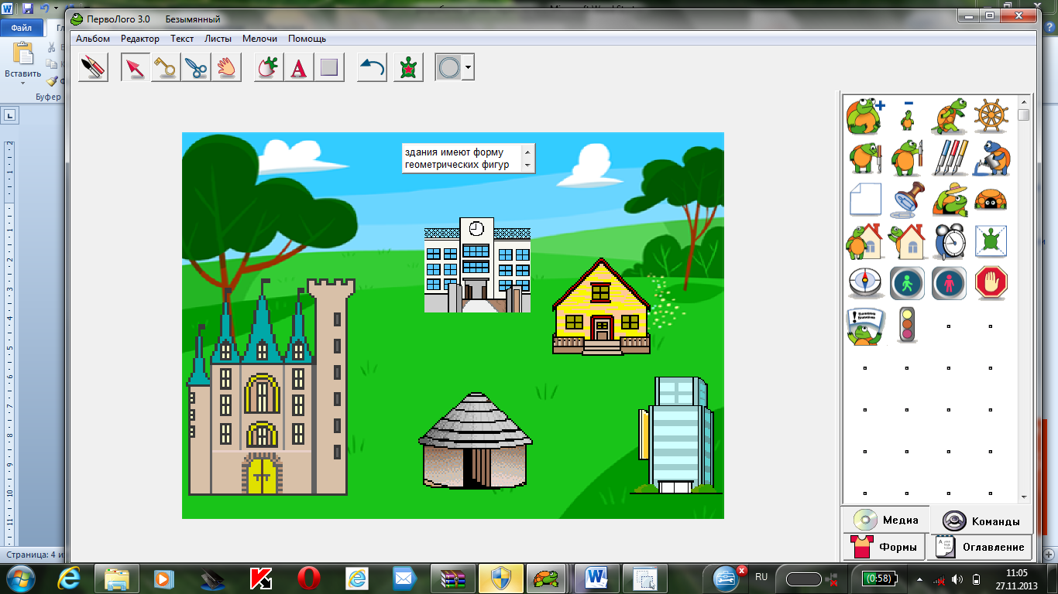

Разные по архитектуре здания имеют форму геометрических фигур: прямоугольник, квадрат, конус, цилиндр и т.д.

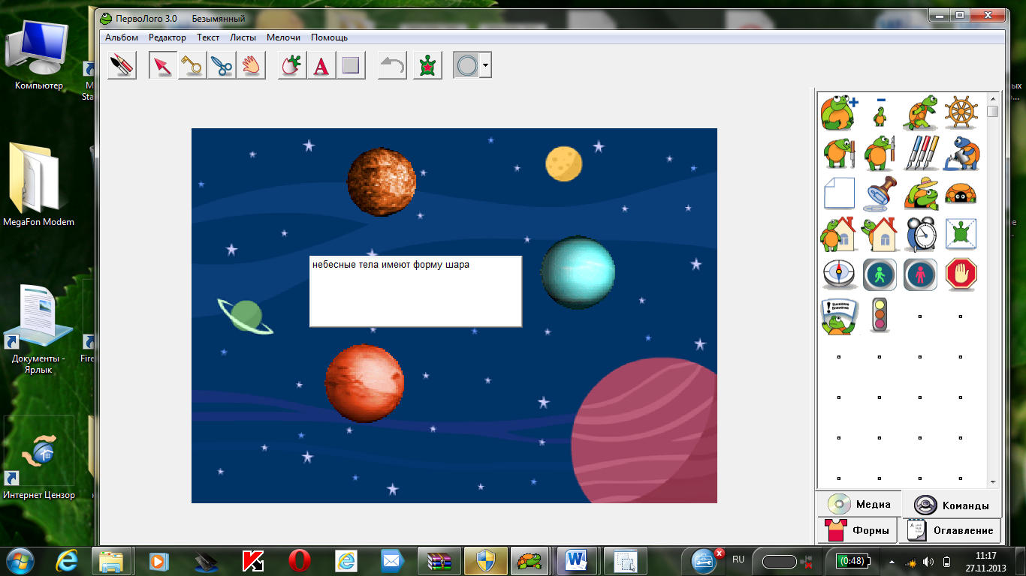

Небесные тела имеют форму шара

**6.Развитие умений**

Этап ориентирован на формирование познавательных УУД

- Какие еще геометрические фигуры вы знаете?

- На какие группы их можно разделить? (учитель предлагает разделить на две группы фигуры: куб, квадрат, прямоугольник, параллелепипед, параллелограмм, круг, пирамида…)

Основные понятия геометрии– точка и прямая.

Задание: нарисуйте точку и прямую.

Взаимное расположение точек и прямых

Задание: изобразите черепашкой фигуру, принадлежащую прямой

И фигуру, не принадлежащую прямой.

Этап формирования регулятивных УУД (формирование умений ставить личные цели деятельности, планировать свою работу, действовать по плану.)

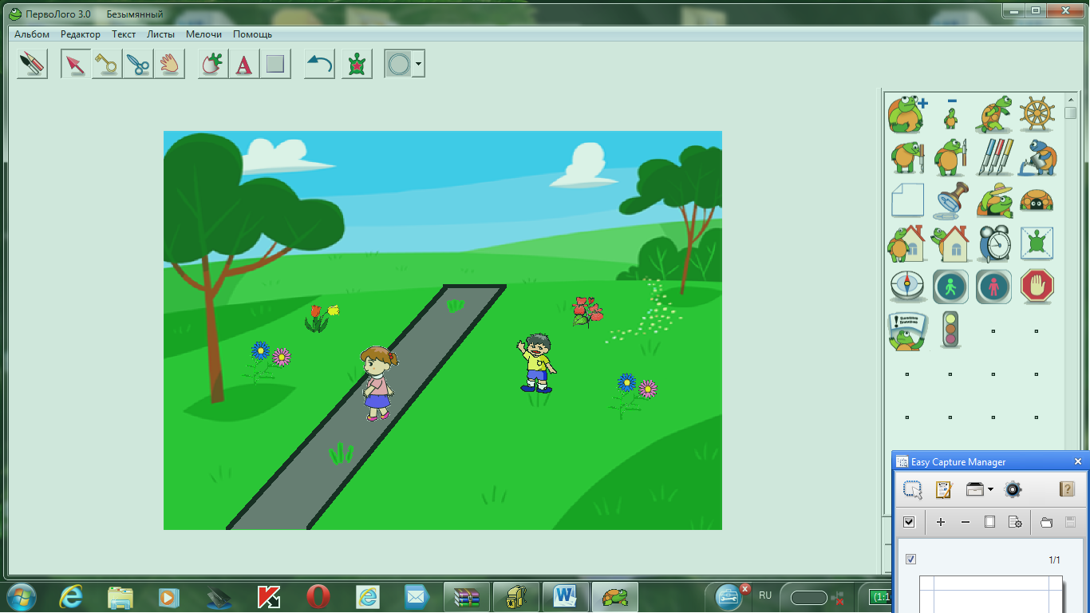

Девочка-точка, принадлежащая прямой

Мальчик-точка, не принадлежащая прямой

Угол (дать определение, обозначение угла)

Задание: изобразить угол

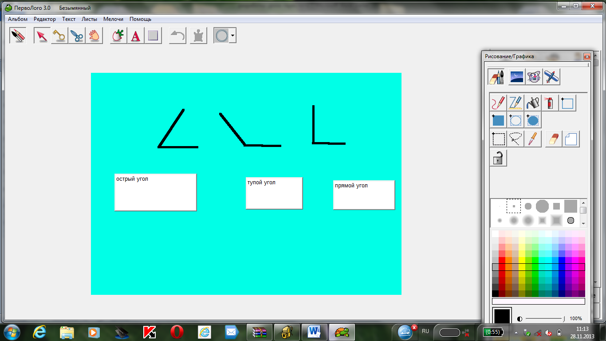

**7. Физпауза**

Поднимает руки класс – это «раз».  
Повернулась голова – это «два».  
Руки вниз, вперед смотри – это «три».  
Руки в стороны пошире развернули на «четыре»,  
С силой их к плечам прижать – это «пять».  
Всем ребятам надо сесть – это «шесть».

**8.Из истории геометрии**

Когда и как зародилась наука «геометрия»

Вильгельм Лейбниц сказал: *«Кто хочет ограничиться настоящим, без знания прошлого, тот никогда его не поймет».*

Заглянем в прошлое, когда зародилась наука геометрия....

Первые геометрические понятия приобретены людьми в глубокой древности. Они возникли из потребности определять вместимость различных предметов (сосудов, амбаров и т. п.) и площади земельных участков.

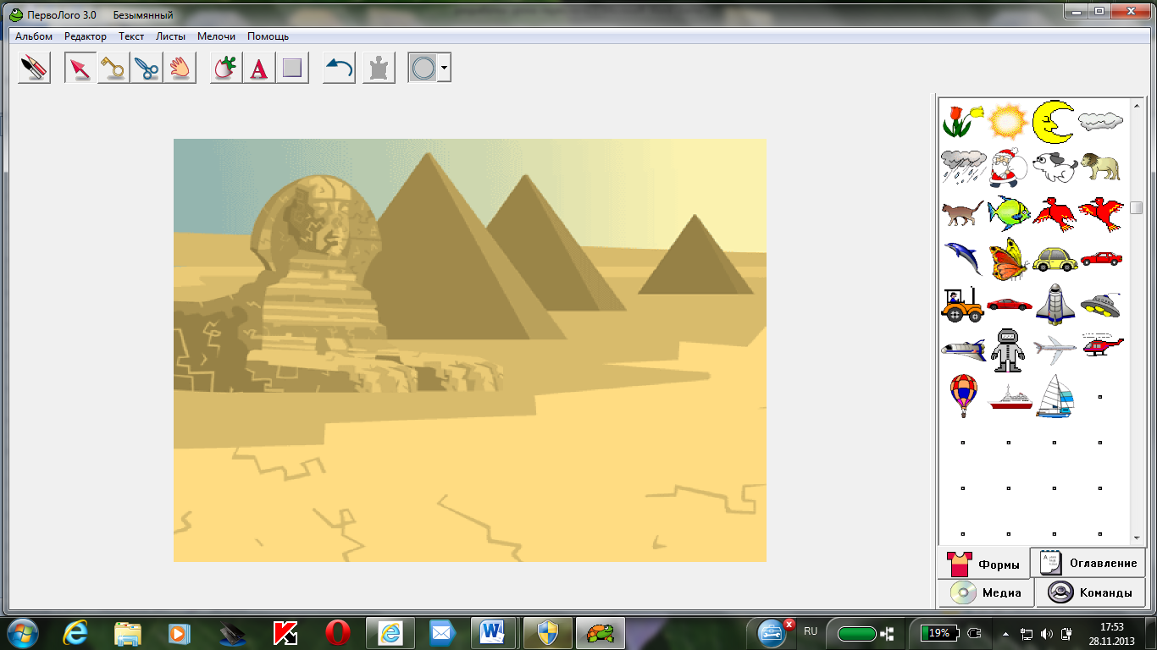

Древнейшие известные нам письменные памятники, содержащие правила для определения площадей и объемов, были составлены в Египте и Вавилоне около 4 тысяч лет назад.

Около 22 тысяч лет назад греки заимствовали у египтян и вавилонян их геометрические знания. Первоначально эти знания применялись преимущественно для измерения земельных участков.

За несколько столетий до нашей эры в Египте, Китае, Вавилоне, Греции уже существовали начальные геометрические знания, которые добывались в основном опытным путем, а затем систематизировались.

Эта система около 300 г. до н. э. получила завершенный вида "Началах" Евклида, жившего в Геометрические разделы "Начал" по содержанию и по строгости изложения примерно совпадают с нынешними школьными учебниками геометрии.

**9. Этап оценивания знаний учащихся**

Учитель: Наш урок подходит к концу. В течение урока вы работали с компьютерной средой ПервоЛого. Оцените себя. Поставьте себе оценку. Учитель: поднимите руку, кто получил «5», «4», «3».

Учитель выставляет оценки за работу на уроке самым активным учащимся, комментирует отметки.

**10.Дом задание**. п. 1, 2, 3, 4; вопросы 1-6 (стр 25); практические задания 4, 6, 12

Геометрия в моем доме

**11.Вывод**

Целесообразность и обоснованность применяемых методов обучения,

использование различных форм работы, в частности, работа в компьютерной среде ПервоЛого, сочетание фронтальной и индивидуальной форм работы с учащимися, обеспечивают активность и самостоятельность учащихся, формируют познавательные, регулятивные и коммуникативные УУД.